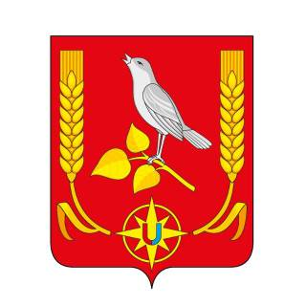
МУНИЦИПАЛЬНЫЙ РАЙОН
«ЖЕЛЕЗНОГОРСКИЙ РАЙОН» КУРСКОЙ ОБЛАСТИ

АДМИНИСТРАЦИЯ
ЖЕЛЕЗНОГОРСКОГО РАЙОНА КУРСКОЙ ОБЛАСТИ

ПОСТАНОВЛЕНИЕ

от 27.10.2023 № 816

г. Железногорск

О внесении изменений в Постановление Администрации Железногорского района Курской области от 31.07.2023 № 536 «О реорганизации муниципального казённого учреждения дополнительного образования «Михайловская детская школа искусств» Железногорского района Курской области путём присоединения к нему муниципального казённого учреждения дополнительного образования «Студенокская детская школа искусств» Железногорского района Курской области с образованием филиала»

В соответствии с Гражданским кодексом Российской Федерации, Федеральным законом от 06.10.2003 № 131-ФЗ «Об общих принципах организации местного самоуправления в Российской Федерации», Федеральным законом от 12.01.1996 № 7-ФЗ «О некоммерческих организациях», Федеральным законом от 08.08.2001 № 129-ФЗ «О государственной регистрации юридических лиц и индивидуальных предпринимателей», Уставом муниципального района «Железногорский район» Курской области, Решением Представительного Собрания Железногорского района Курской области от 25 августа 2011 г. № 50-2-РС «Об утверждении Порядка, создания, реорганизации, изменения типа и ликвидации муниципальных учреждений, а также утверждения уставов муниципальных учреждений и внесения в них изменений», Администрация Железногорского района
ПОСТАНОВЛЯЕТ:

- Внести в Постановление Администрации Железногорского района Курской области от 31.07.2023 № 536 «О реорганизации муниципального казённого учреждения дополнительного образования «Михайловская детская школа искусств» Железногорского района Курской области путём присоединения к нему муниципального казённого учреждения дополнительного образования «Студенокская детская школа искусств» Железногорского района Курской области с образованием филиала» следующие изменения:
- исключить слова по тексту «с образованием филиала».
-исключить пункт 10 из Перечня мероприятий (Приложение
к Постановлению от 31.07.2023 № 536).

- Опубликовать настоящего постановление в газете «Жизнь района» (Макухина О.П.) и размещение его на официальном сайте Администрации Железногорского района Курской области в сети «Интернет» (Зинаков Б.В.).

- Контроль исполнения настоящего постановления возложить на заместителя Главы Администрации Железногорского района Т.С. Уткину.

- Настоящее постановление вступает в силу со дня подписания и подлежит официальному опубликованию.

Глава Железногорского района А.Д.Фролков

